Francisco: "Estar cerca de los últimos es sentar las bases para comunidades unidas"
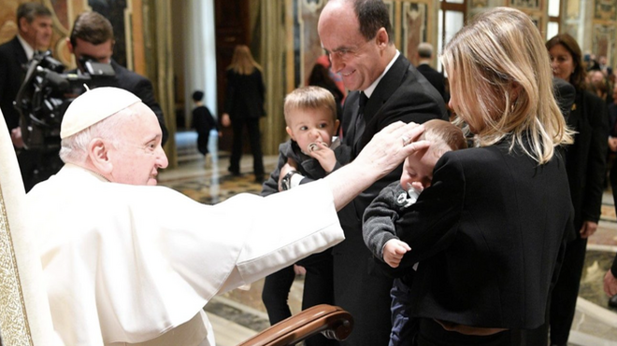

La asociación reúne a fundaciones privadas provenientes de orígenes, formaciones y confesiones cristianas diferentes

Les recomendó prestar atención a tres valores importantes: la promoción del bien integral de la persona, la escucha de las comunidades locales y la cercanía a los últimos

Subrayó la importancia de que la intervención de la asociación “no se reduzca a una ayuda esporádica, sino que siembre semillas para el futuro"
26.01.2023
(Vatican News).- Estar cerca de los últimos es sentar las bases para comunidades unidas. Fue una de las recomendaciones del Papa a la asociación italiana Fundaciones y Entes Filantrópicos, recibida en audiencia en la mañana de este 26 de enero. La cercanía – les recordó el Santo Padre – es una de las cualidades de Dios.
El Papa Francisco recibió este mediodía a miembros de la Asociación Assifero, (Asociación italiana fundaciones y entes filantrópicos) con motivo del vigésimo aniversario de su fundación.
La asociación reúne a fundaciones privadas provenientes de orígenes, formaciones y confesiones cristianas diferentes que – como recordó el Papa en su saludo – trabajan en diversos campos para promover a la persona y desarrollar modelos sociales y económicos sanos y solidarios, aunando distintas competencias y recursos.
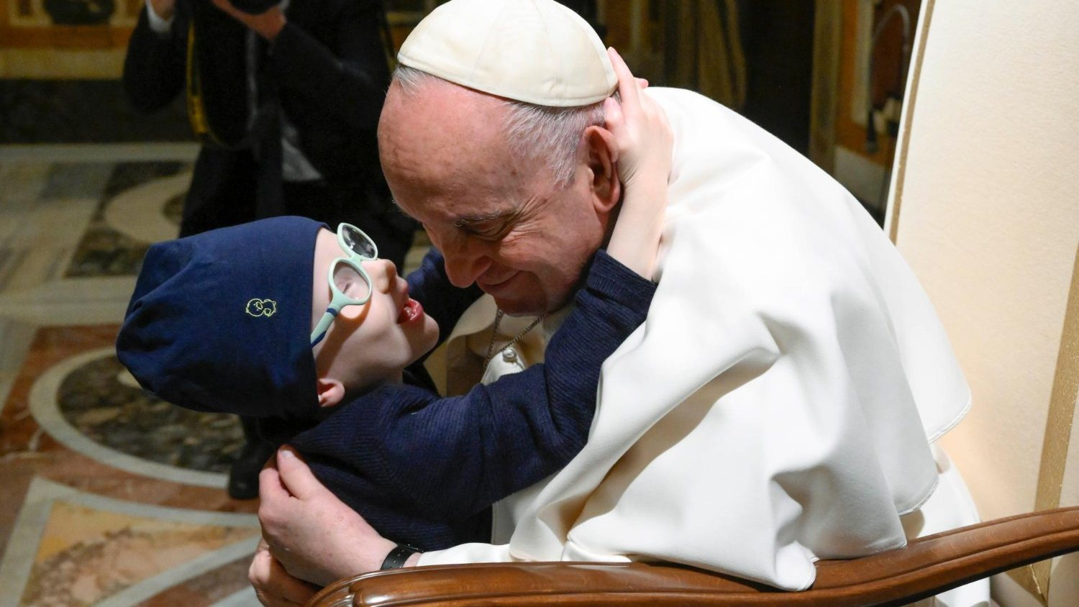
Felicitándolos por el trabajo realizado a lo largo de los años y por el enfoque de “clara inspiración cristiana” con el que han estructurado sus actividades, el Papa constató que su caridad exige “apertura mental y capacidad de coordinación”, motivo por el cual les recomendó prestar atención a tres valores importantes: la promoción del bien integral de la persona, la escucha de las comunidades locales y la cercanía a los últimos.
En cuanto a la promoción del bien integral de la persona en sus dimensiones fundamentales, material, intelectual, moral y espiritual, el Santo Padre afirmó que es relevante que la asistencia material tenga como objetivo “emancipar a las personas, haciéndolas protagonistas de su crecimiento, del desarrollo de sus capacidades y dotes, tanto a nivel individual como comunitario”. Todo ello – afirmó – debe hacerse de acuerdo con principios éticos sólidos, para que el crecimiento económico se produzca en la solidaridad y la justicia.
Respecto a la escucha de las comunidades locales, subrayó la importancia de que la intervención de la asociación “no se reduzca a una ayuda esporádica, sino que siembre semillas para el futuro allí donde vive la gente, en las situaciones que la Providencia les indica”. La humildad de la escucha, así entendida - explicó el Papa - es un elemento fundamental para actuar por el bien común, tanto más cuando les permite ser portavoz de las necesidades de los más débiles en las instituciones públicas”.
En relación a la cercanía a los últimos Francisco recordó el proverbio que dice que "una cadena es tan fuerte como su eslabón más débil". Por lo tanto, afirmó que “estar cerca de los últimos, inclinarse ante sus heridas, hacerse cargo de sus necesidades, es sentar unas buenas bases para construir comunidades unidas y sólidas, por un mundo mejor y un futuro de paz”. "No lo olviden - pidió - la cercanía es una cualidad de Dios".
Agradeciéndoles finalmente su labor, los animó a seguir adelante “con entusiasmo y sabiduría” y les impartió su bendición.
https://www.religiondigital.org/vaticano/Papa-ultimos-sentar-comunidades-unidas-Francisco-Pobres-Vaticano_0_2527547239.html

